АМ 199 иностранный язык Ситдикова НГ на 24.03.2020
Тема Moscow: Its Past and Present
Содержание учебного материала
- Изучить тему Past Simple и законспектировать 4 упражнение стр. 130 электронного учебника Безкоровайная Г.Т. «Planet of English
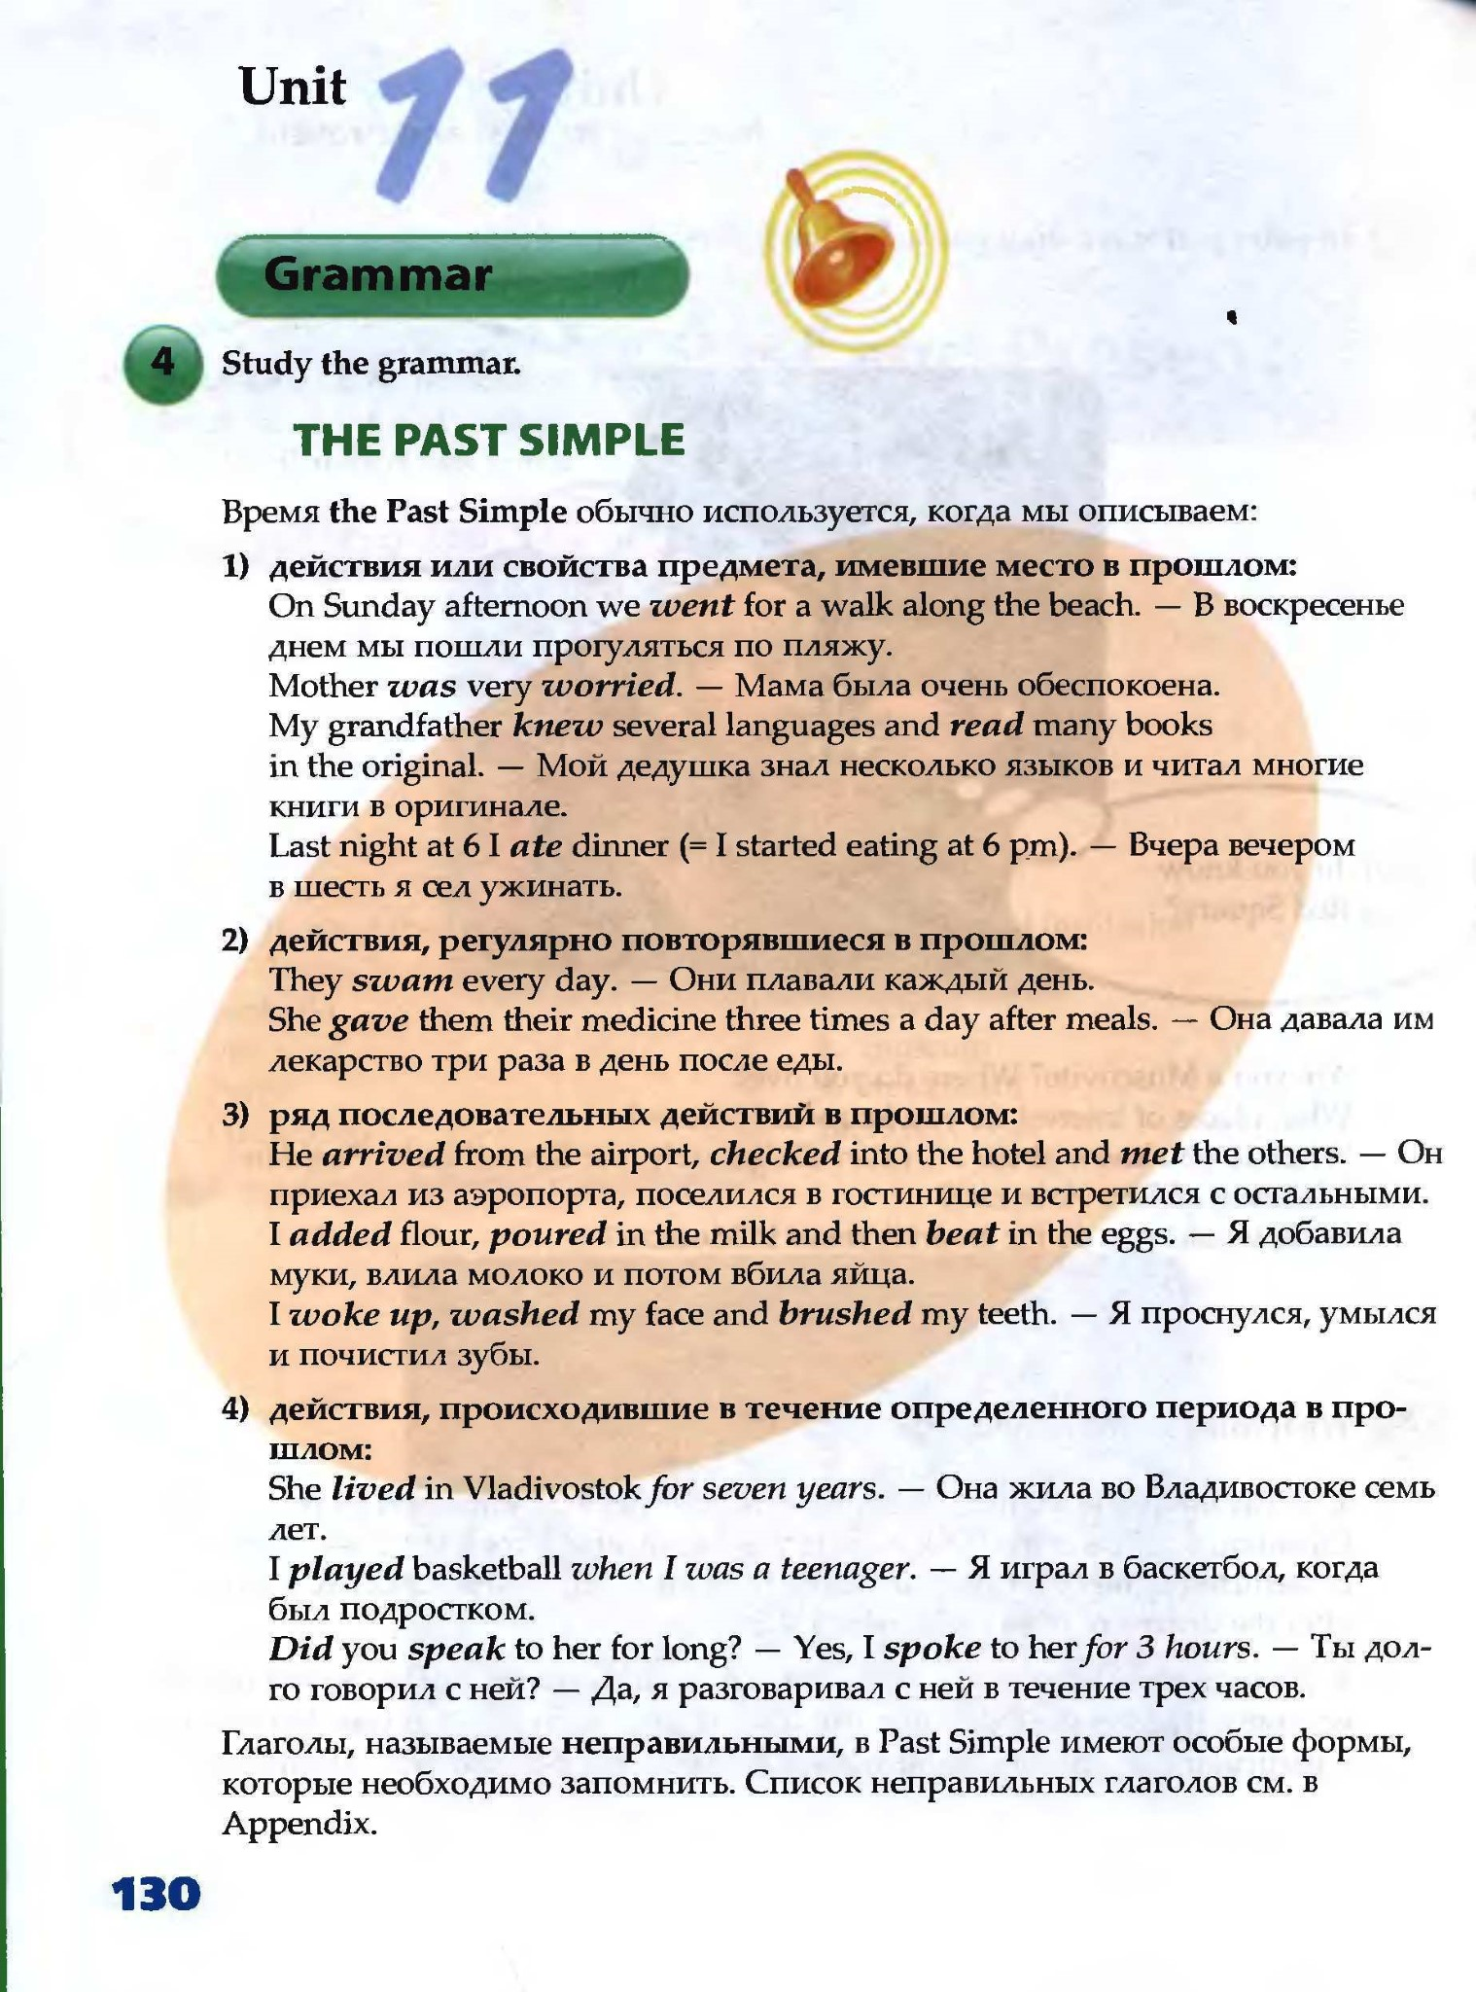

- Записать наречия и словосочетания характерные для Past Simple в тетрадях и выучить
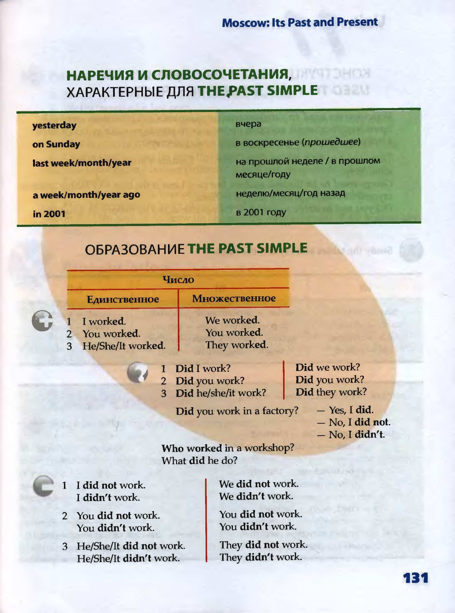

- Письменно выполнить задание 6 в тетради.
- Записать новые слова из 8 упражнения и выучить.
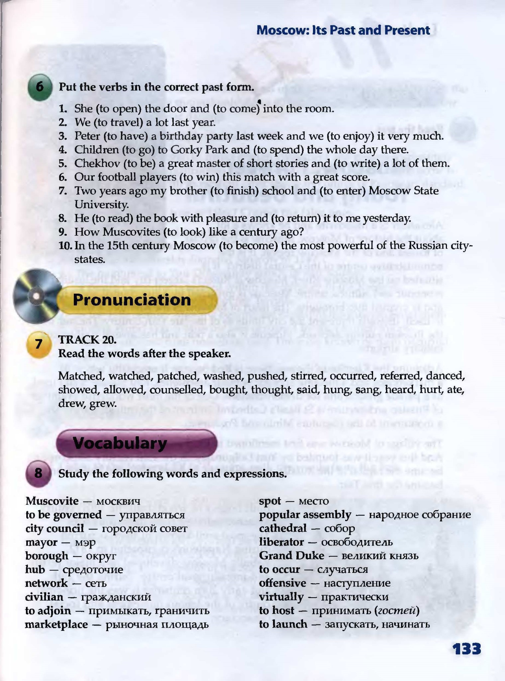

- Прочитайте текст Moscow: Forever Young and Beautiful, переведите и письменно выполните задание 10.
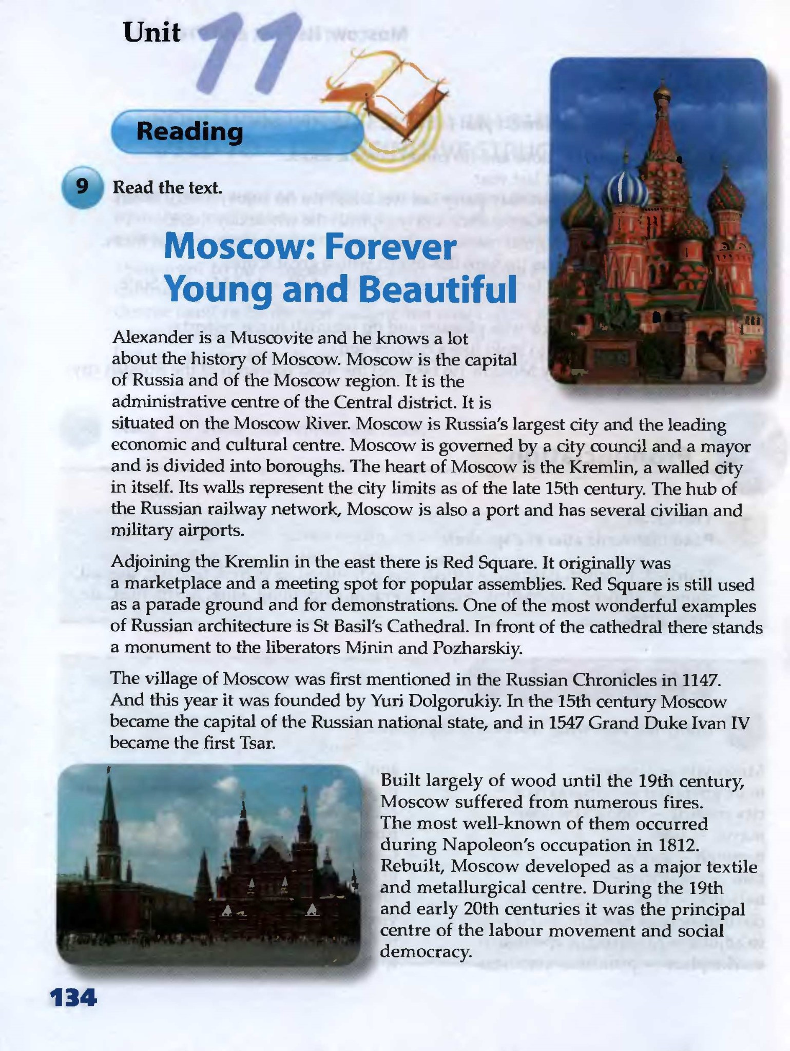
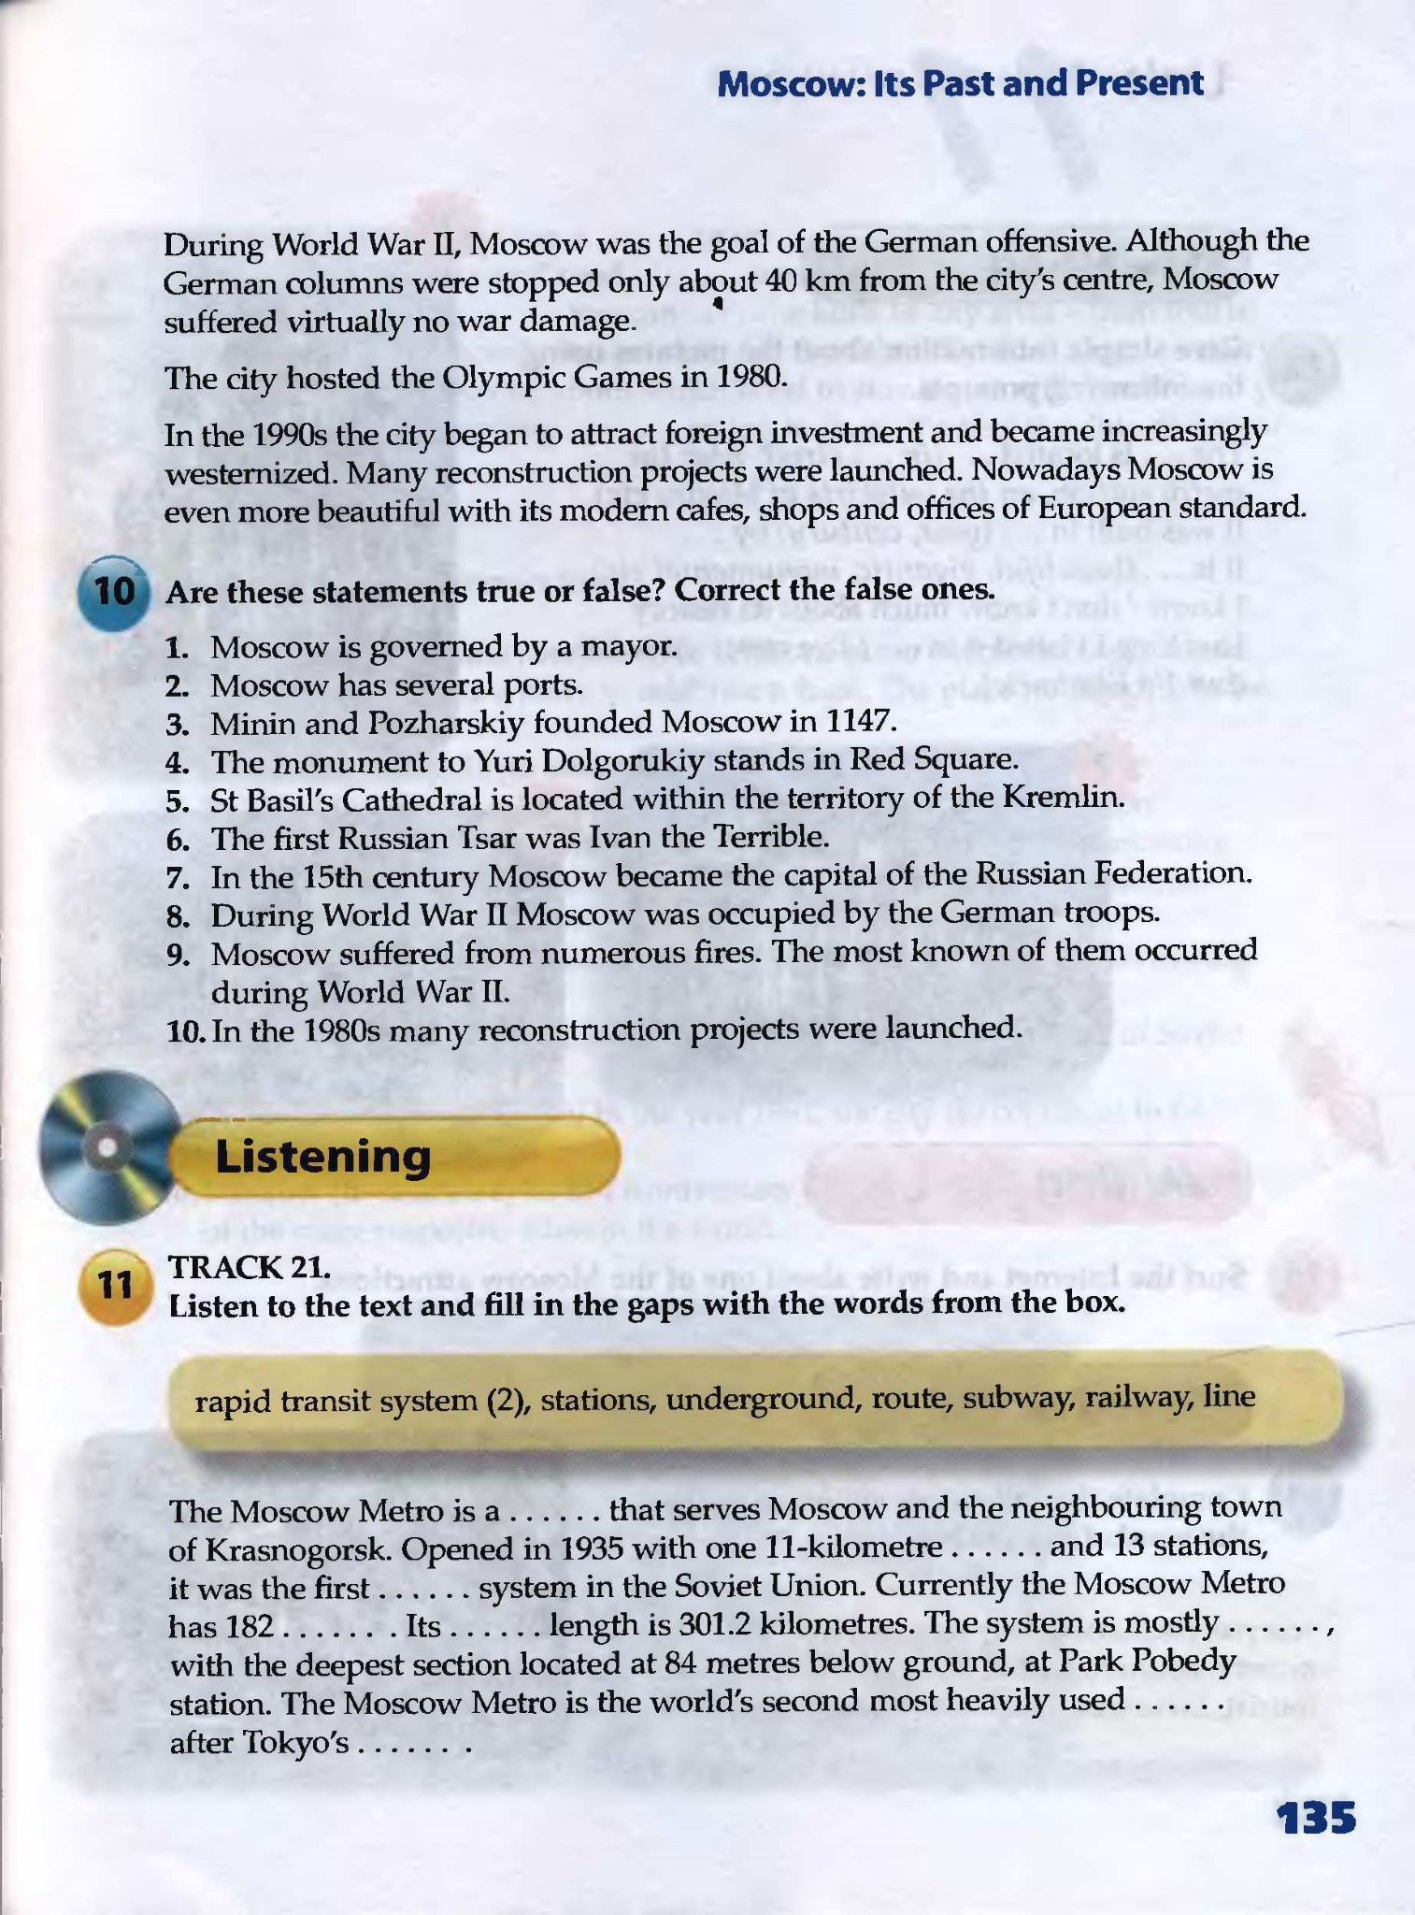
- Список литературы Безкоровайная Г.Т. «Planet of English» , Москва, 2015
- Письменно сдать в электронном формате до 27.03.2020 на электронную почту sit_nelya@mail.ru указав номер группы, предмет, ФИО студента, дату

